
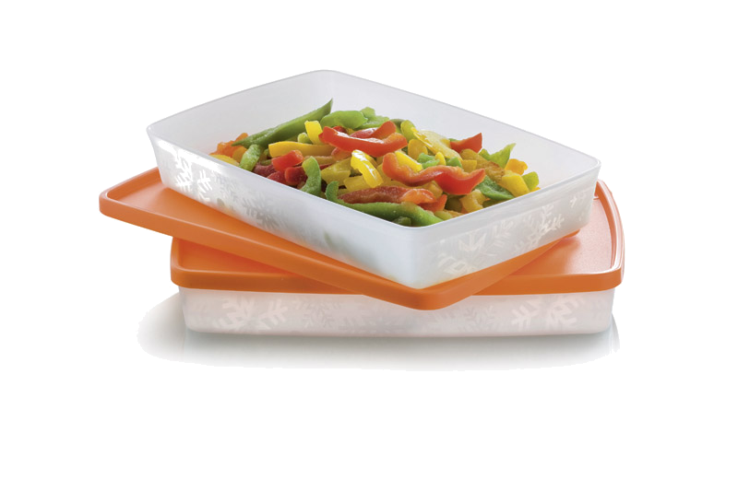
Технология глубокой заморозки на службе компании TUPPERWARE

Технология глубокой заморозки продуктов питания обладает рядом существенных преимуществ на кухне: происходит значительная экономия времени, денег и труда. С уникальными охлаждающими лотками от Tupperware® наслаждаться любимыми продуктами можно целый год!
В серию охлаждающих лотков от компании Tupperware® входят несколько различных по размеру и объёму ёмкостей от 400 мл до 3 л, в которых удобно замораживать и хранить овощи, фрукты, мясные изделия, грибы, пирожные и полуфабрикаты любой формы. Материал, из которого изготовлены лотки, абсолютно устойчив к холоду и способен выдержать температуру до -25 градусов. Особые свойства материала даже при очень длительном хранении не позволяют становиться контейнерам хрупкими или ломкими. Секрет материала – в его способности отталкивать воду и быть устойчивым к воздействию жиров и кислот.
Благодаря сужающейся форме лотков, холодный воздух поступает к замораживаемому продукту со всех сторон, что значительно ускоряет процесс замораживания. Крышки контейнеров закрываются так плотно, что ни внутрь, ни наружу не проникают, ни влага, ни запахи. Это свойство позволяет полностью исключить образование «снега» в ёмкостях, в результате чего продукты остаются в целости и сохранности.
Дизайн охлаждающих лотков разработан с максимальным удобством для использования: все лотки можно ставить друг на друга, тем самым оптимально используя каждый сантиметр морозильной камеры.
В создании охлаждающих лотков использована уникальная технологии компании Tupperware® под названием Color Control (контроль цвета), благодаря которому полимер сохраняет свой оригинальный цвет в течение всего срока службы. Также Color Control защищает изделия от окрашивания продуктами, ведь, как известно, томаты, карри, специи способны окрасить посуду для хранения.
Компания Tupperware предлагает всем любителям вкусно готовить и правильно питаться новое издание из специальной серии кулинарных книг «Микс» - «Удачный Микс». В этой книге Вы найдете собрание интересных рецептов из натуральных и полезных продуктов – фруктов и овощей, являющихся важной составляющей нашего ежедневного рациона. С помощью рецептов из кулинарной книги «Удачный Микс», которые были разработаны ведущими поварами международного класса специально для Tupperware, Вы не только разнообразите Ваше меню, но и сможете ежедневно правильно питаться, получая от этого истинное удовольствие. «Удачный Микс» - это удачные кулинарные идеи вместе с Tupperware.
Гарантия качества на продукцию компании Tupperware® составляет 30 лет
О компании Tupperware® – всемирно известный производитель эксклюзивной высококачественной посуды премиум-класса для дома и кухни. Компания была основана в 1947 году и на сегодняшний день осуществляет деятельность более чем в 100 странах мира. Tupperware Brands Corporation была названа в числе самых крупных американских компаний в списке «Платинум 400» на Forbes.com. В 2009 и 2010 годах занимает 2 место в списке «Наиболее уважаемых компаний мира» в рейтинге Fortune Magazine. В России компания начала свою работу в 1997 году. На начало мая 2010 года на территории России, Украины, Казахстана и Азербайджана работают 200 дистрибьюторных центров, компания осуществляет выход на рынок Белоруссии, а число независимых консультантов превышает 100000. Ярчайшими характеристиками коллекции посуды и аксессуаров от Tupperware являются высокая эстетика дизайна, многофункциональность и надежность. Компания Tupperware является обладателем 39 международных премий Red Dot за инновационный дизайн изделий. Tupperware СНГ – обладатель диплома и награды премии «Товар года – 2008» в специальной номинации «Уникальное качество посуды и инновационный дизайн»; диплома и награды премии «Товар года – 2009» в номинации «За заботу о потребителе, стильный дизайн и высокофункциональные свойства современной посуды для дома и кухни»; лауреат премии «Товар года – 2010» в специальной номинации конкурса «Программы по формированию здорового образа жизни и культуры питания». http://www.posuda-tupperware.ru/

